电子招投标CA证书在线新办操作手册
- 说明：
新申请信安CA数字证书进行网上申请，证书包含单位证书、个人证书各一张。
二、操作：
1、登录信安官网www.hnxaca.com，首页点击证书在线办理入口，数字证书办理--招投标专区--电子招投标，如下图所示：

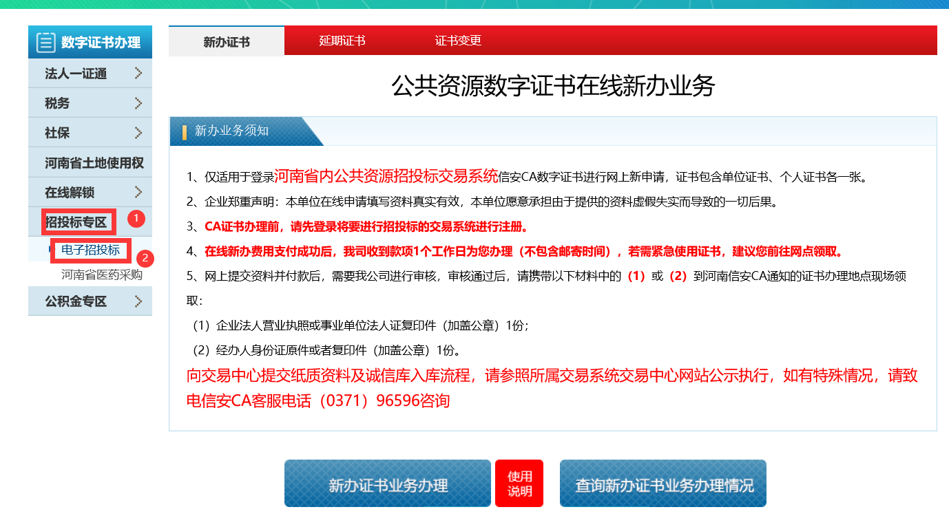
- 点击新办证书模块，仔细阅读新办业务须知，点击新办证书业务办理，如下图所示：
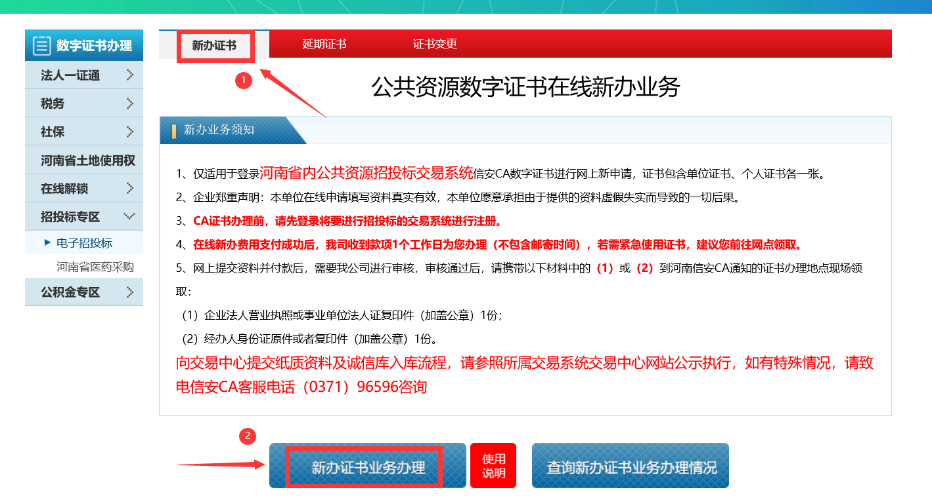
- 进入新办证书业务申请，选择身份认证方式及相关信息填写如下：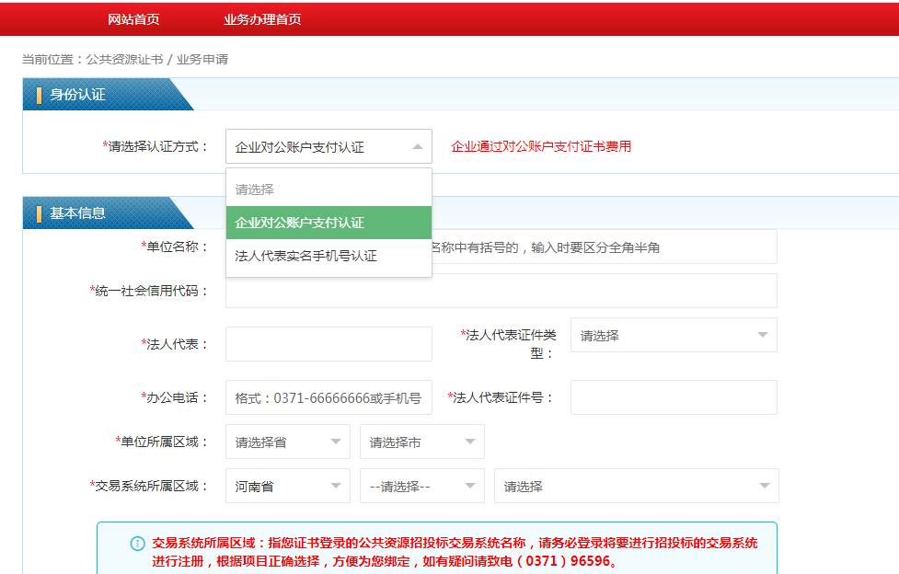
或
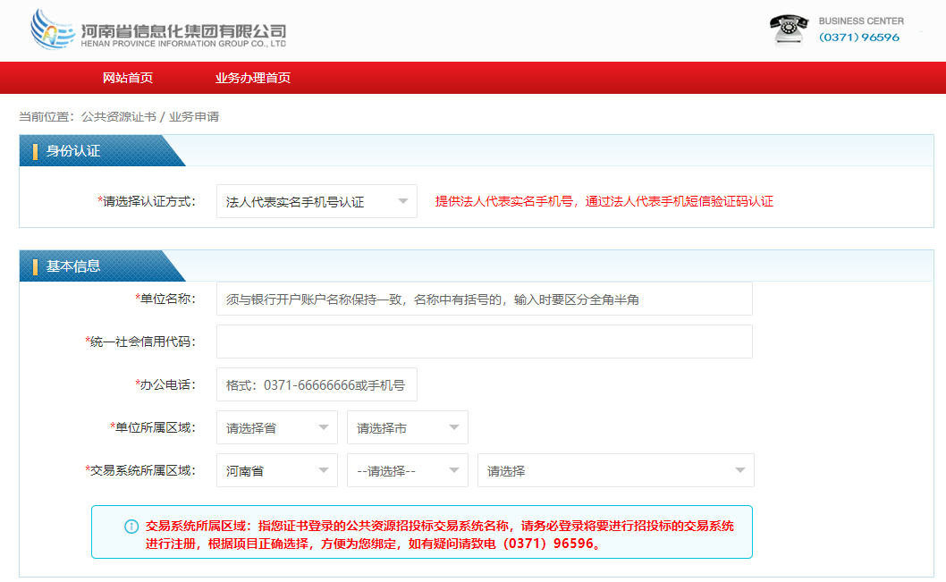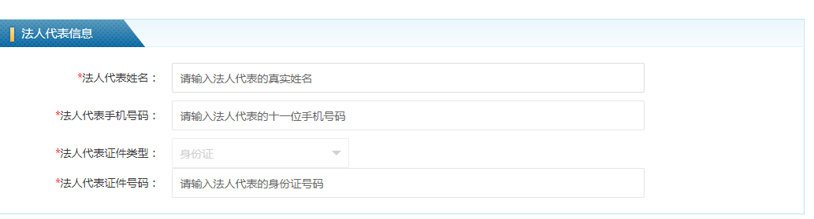
选择证书办理期限；上传单位材料及电子签章采集表（支持下载委托书、电子签章信息采集表模板），点击【选择文件】进行选择添加文件，点击【开始上传】上传图片，点击【删除】可删除图片，如下图：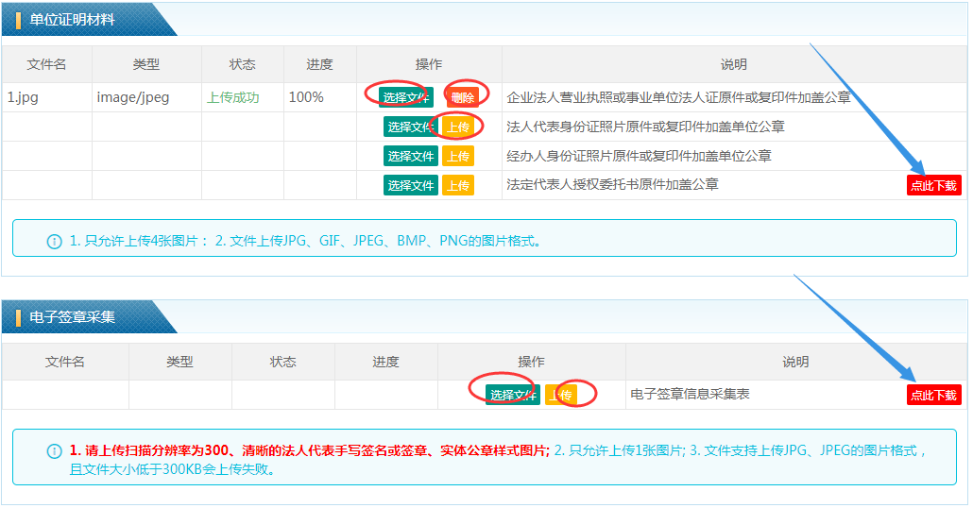
填写开具电子发票信息，填写经办人信息方便联系您核对信息，如下：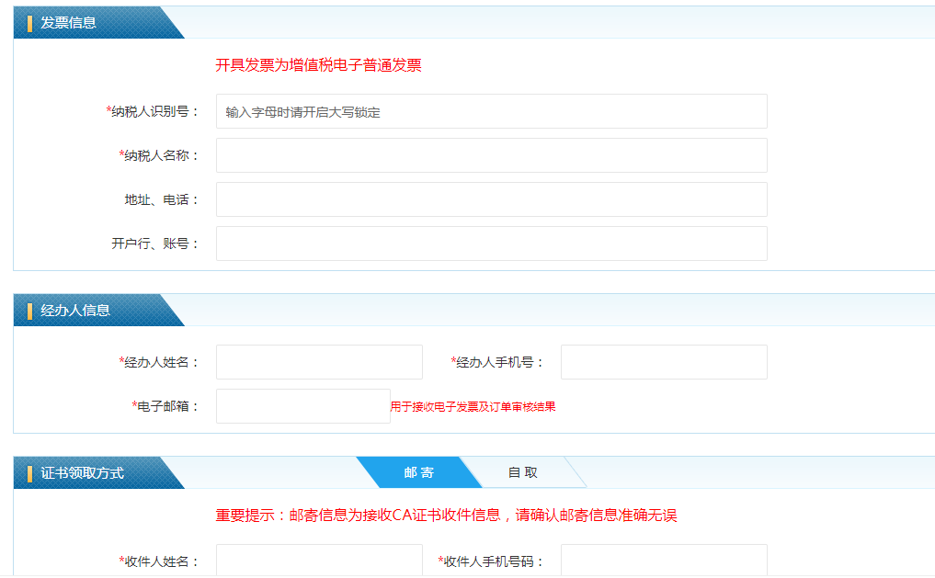
选择证书领取方式，选择邮寄需填写邮寄信息，选择自取可选择网点自取如下：
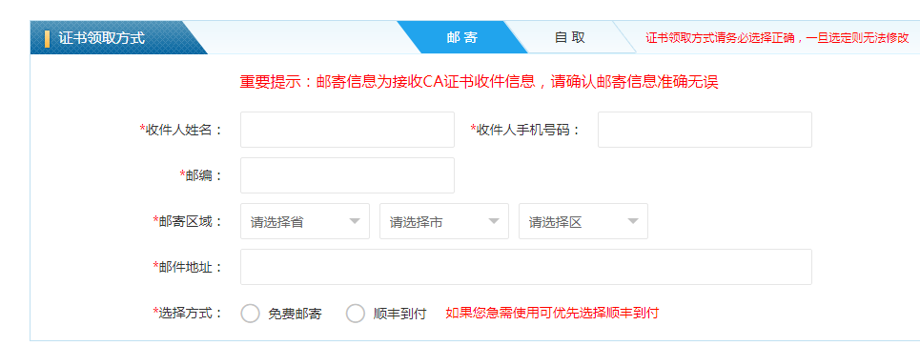
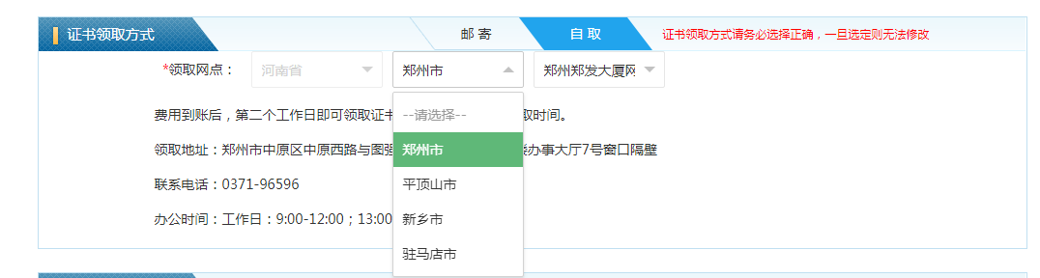
认证方式选择法人代表实名认证手机号的，输入法人代表手机接收的验证码（认证方式选择对公账户支付费用无此操作步骤），查看电子认证服务协议，接受服务协议则勾选，输入验证码，点击【提交申请书】，如下图：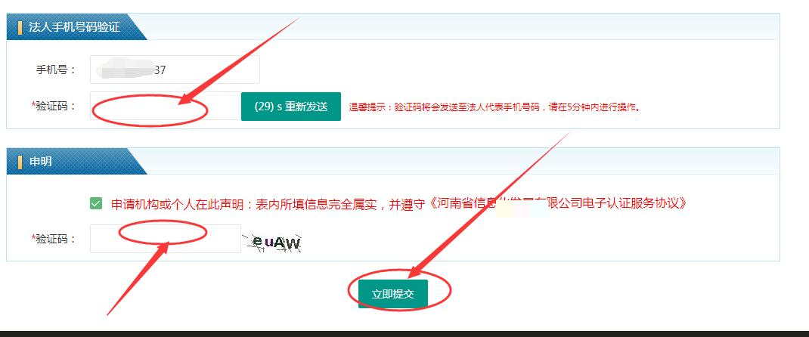

4、提交申请后，认证方式选择“对公账户支付认证”的，请按照提示进行对公转账，支付完成后，工作人员会尽快对订单进行处理，如下：
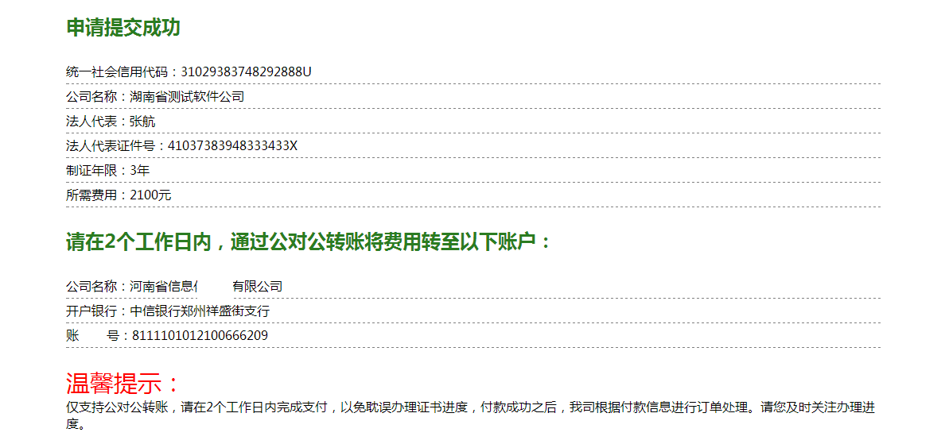
如认证方式选择“法人代表实名手机号认证”，点击【立即提交】后，选择支付方式（支持微信、支付宝扫码），进入生成支付二维码页面，扫码进行支付费用，如下：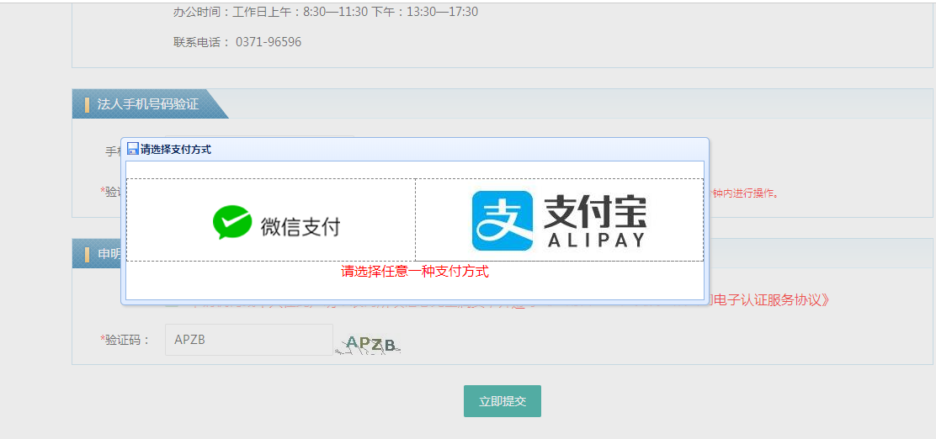
5、支付完毕后，可在信安CA官网（www.hnxaca.com）首页证书在线办理入口，数字证书办理--招投标专区--电子招投标--【新办证书】--【查询新办证书业务办理情况】，输入申请信息进行查询业务进度情况，如下图：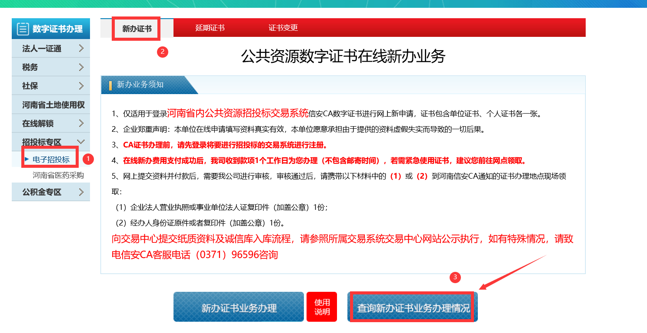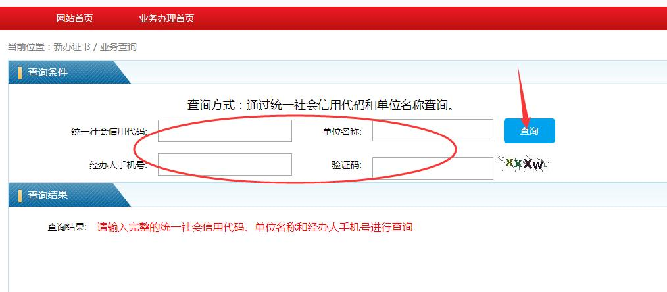
6、【电子发票查询】进行查询、下载电子发票，如下图：


温馨提示：
如您通过网上申请业务遇到问题，可致电信安CA客服电话（0371）96596。

